Liebe Kommunionkinder, liebe Eltern,
am Freitag, den 21.04.2023 werden wir uns gemeinsam auf den Weg ins Bibeldorf machen und ein Gemeinschaftsprojekt zu dem Thema „Auf dem Weg zum Abendmahl“ erleben.
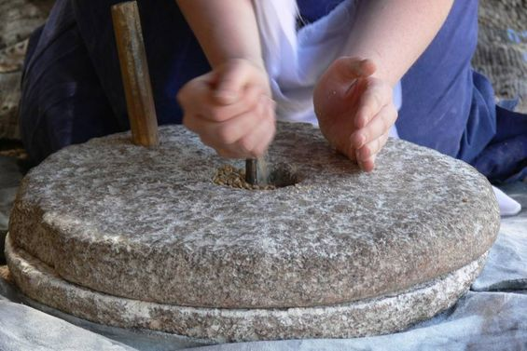
Mit viel Mühe und Aufwand wurde früher das Brot gebacken. Im Dorf besaß jede Familie eine eigene Steinmühle. Das Brotbacken strukturierte den Tagesablauf. Jesus nutzt das Bild vom Brot für einige seiner Gleichnisse und Aussagen:" ... unser tägliches Brot gib uns heute", "Ich bin das Brot des Lebens."
Während des Projekts mahlen die Kinder mit Hilfe alter Mühlen das Korn, backen Brot und feiern gemeinsam Schabbat.

Treffpunkt: 14:30 Uhr am Franz Stock Haus (Flughafenstraße 50), um ggfs. Fahrgemeinschaften zu bilden
Beginn: 16:00 Uhr im Bibeldorf Rietberg, Jerusalemer Str. 2, 33397 Rietberg
Ende: Nach dem Projekt treffen wir uns zu einem gemeinsamen Abschluss an den Picknicktischen des Außengeländes.
Kosten: 7€ Eintritt pro Kind, 12€ pro Erwachsenen
Wir bitten um verbindliche Anmeldung und Zahlung bis zum 11.03.2023.
Name | Vorname | Anzahl Kinder | Anzahl Begleit-person | Freie Plätze im Auto | Mein Kind fährt alleine mit

Für Fragen und Anmeldung steht Pia Schmieter unter pia@schmieter.de gerne zur Verfügung.
Paypal: pia@schmieter.de
oder
IBAN: DE 404401 0046 0718 5264 67

Wir freuen uns auf diesen gemeinsamen Ausflug!

